Мухин Дмитрий БПИ228

Отчет по дз8.

Задание выполнил на 10.

Спойлер:



(При выполнении дз ни одно живое существо не пострадало)

Отчет для задания на 8 баллов:

|  |  |  |
| --- | --- | --- |
| Число элементов в векторе | Число потоков | Время выполнения (миллисекунды) |
| 10000000 | 1 | 25 |
| 10000000 | 4 | 7 |





Отчет для задания на 10 баллов:

|  |  |  |
| --- | --- | --- |
| Число элементов в векторе | Число потоков | Время выполнения (миллисекунды) |
| 500000000 | 1 | 101419 |
| 500000000 | 2 | 51194 |
| 500000000 | 4 | 25053 |
| 500000000 | 8 | 10326 |
| 500000000 | 1000 | 1020 |

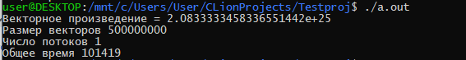

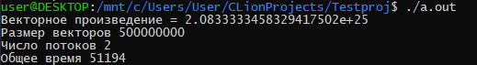

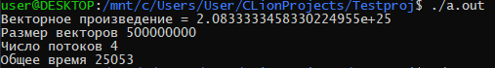

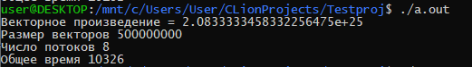

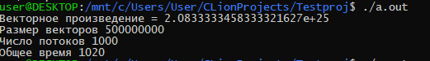

При увеличении длины вектора до 100000000000 происходит следующее:



При уменьшении до 1000000000 происходит:



Кто бы знал, что векторное умножение может кому-то навредить…

Продолжил уменьшать n. Программа начала работать, только когда n снова стало равно 500000000. Так что в моем случае придется ограничиться случаями, в которых размер массивов составляет 500000000.

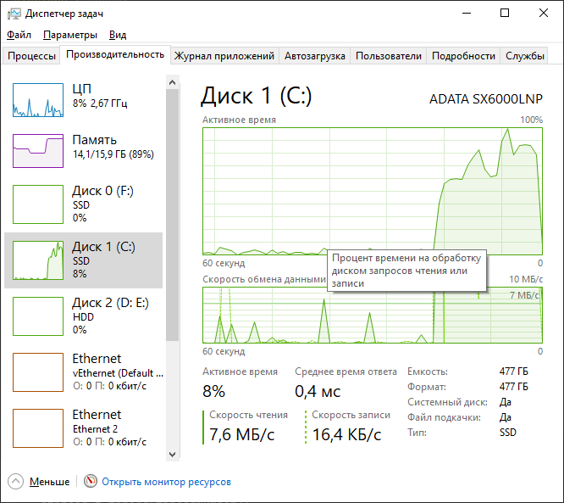 (1000 потоков)

Как я понимаю, подкачка происходит при запуске с любым количеством потоков для таких больших массивов. Но сложно определить по графику, выполняются процессы операционной системы или подкачка. Не стал рисковать и переносить файл подкачки на другой диск. Но так как память нагружалась выше 90%, думаю, что происходила подкачка.

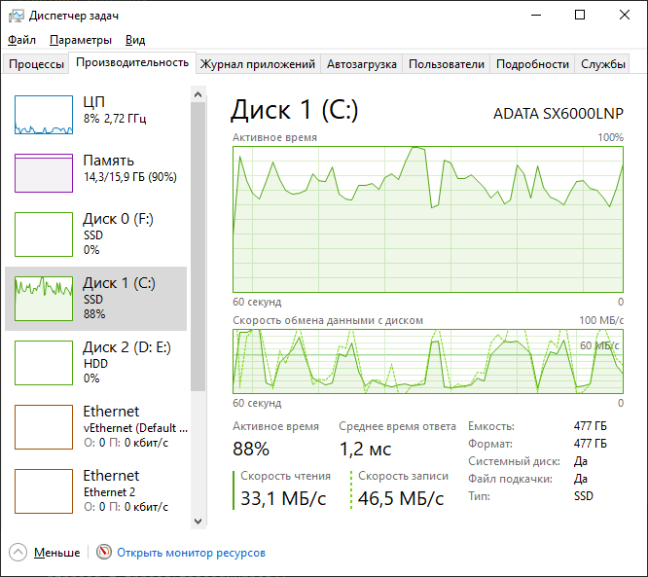 (1 поток)

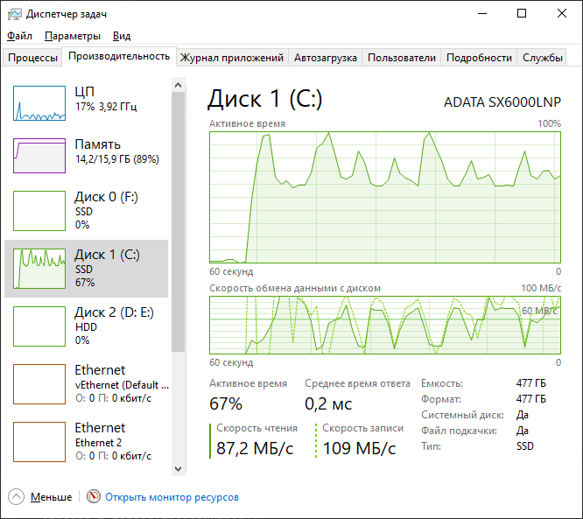 (2 потока)

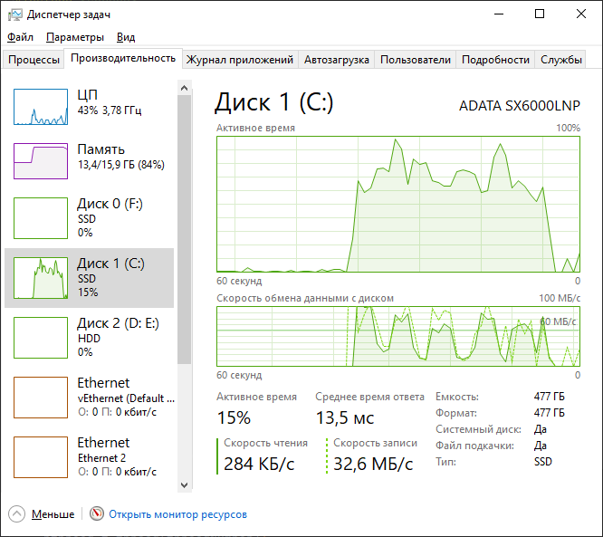 (4 потока)

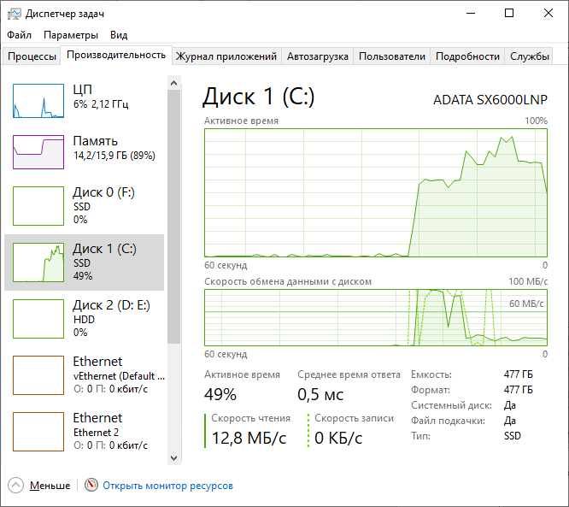 (8 потоков)

Проверил, если взять не 500000000, а уже 450000000 (поменять первые две цифры), то подкачка уже не просиходит.